Анықтама

Қараша 2022ж

А.Сейдімбек атындағы жалпы білім беретін мектебі бойынша бастауыш сынып оқушыларына және аз қамтылған отбасынан шыққан оқушыларға тегін тамақтану жүргізіледі.
Оқушыларға берілетін тағамдар арнайы мәзір арқылы жасалады. Күнделікті бала санына байланысты тамақтану жүргізіліп отырады. Қазіргі уақытта барлығы 152 оқушы тамақпен қаматамасыз етілген. Соның ішінде 1-ауысым бойынша-62 бала, екінші ауысым бойынша-90 бала тамақ ішеді. Жалпы бастауыш сыныптардан 117 бала тамақ ішсе, аз қамтылған отбасынан шыққан балалардан 35 бала тамақтанады.
Жаңаарқа ауданының санитарлық-эпидемиологиялық бақылау басқармасы оқушылар арасында коронавирустық инфекцияның тіркелуі мен таралуына жол бермеу мақсатында санитарлық қағидалар талаптарының сақталуы, дезинфекция жүргізілуі бақылауда ұсталып отыр. Сонымен қатар, күнделікті мәзір бойынша жасалған тағамдар мектеп әлеуметтік педагогі бақылауымен қадағаланып, арнайы сынамалар алынып отырылады.

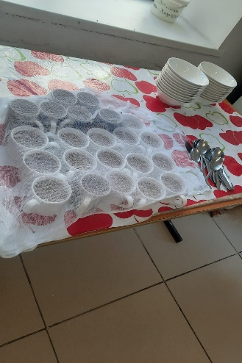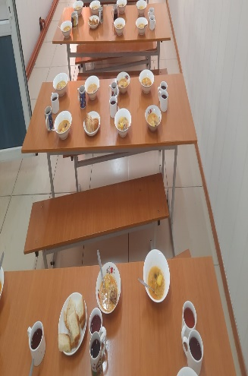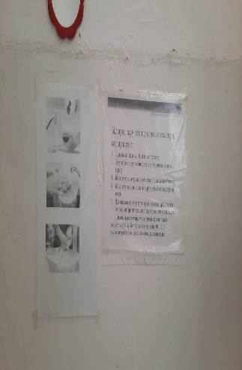

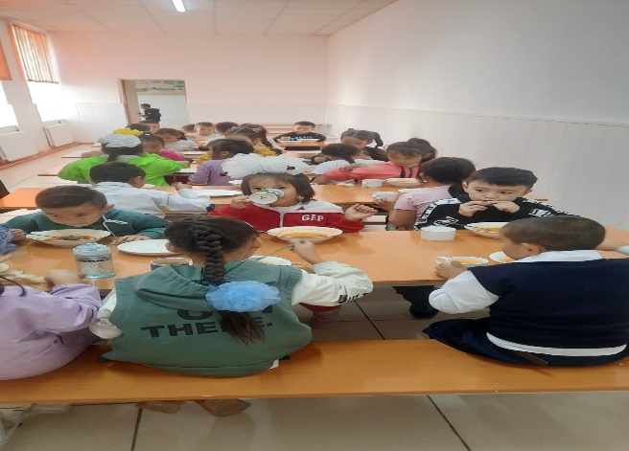

Әлеуметтік педагог: Шагирова А.Д.

